牙橋雜誌 總額制度的輿論火車頭
前牙橋雜誌總編輯范振洪醫師專訪
（記者吳佳憲／台北報導）

1998年，對《牙橋雜誌》、對整個牙醫界而言，都是激盪衝撞、大破大立的一年。牙科在一片質疑與反對聲浪中，率先試行健保總額制度。北醫牙醫學系校友總會，為了配合將總額的精神推廣到普羅牙醫師的身上，在全省展開一系列的巡迴演講活動。牙橋編輯群詳實記錄會議的內容，從中歸結出重點，供向隅的牙醫同儕們參考，並在時任總編輯的范振洪醫師（25屆）帶領下，引進許多新的觀念，如牙醫師如何選購合適的香水、如何提升自己的衣著品味等，彷彿引領潮流的時尚雜誌般，令讀者津津樂道。

試辦健保總額 校友會扮演火車頭角色
談到牙科試辦總額預算制度的緣起，范振洪醫師表示，國內健保制度，在普羅大眾基本認知尚不成熟的前提下，於1995年倉促上路，衍生許多極待解決的問題，包括︰弱勢科別被邊緣化的危機、醫療資源城鄉分配不均，以及健保資源被極少數有心人士無限制濫用等現象。

范醫師說，國內牙醫界為保障在健保中適度地提供服務，並降低醫療資源分配不均的現象，特別參考國外的健保制度，並在杜瑞煙醫師、陳時中醫師、蔡鵬飛醫師、鄭信忠醫師等……眾多前輩的帶領下，與七大院校達成共識，廣邀牙醫產官學界人士，共同參與座談會的討論，促成了總額制度的試行，「而《牙橋雜誌》也結合北醫牙醫學系校友總會的力量，積極下鄉尋訪『無醫村』，或是健保尚未普及的偏遠鄉鎮，希望藉由此總額預算的概念，將牙科服務推廣到全台每一個角落。」

范醫師表示，當時的巡迴座談會，在牙醫界引起很大的轟動，校友會總合各方意見後，參照國外先進的健保系統，規劃了總額預算制度。「總額其中一個重要精神『同儕制約』，具有很強的約束的功能，減少了施政者與管理者的負擔，也適時改善了無醫鄉的狀況，獲得政府高層的一致肯定，後來更擴及其他科別。牙橋非常榮幸能參與這段過程，並發揮媒體傳播的功能。」

探討牙醫多元面向 牙橋雜誌濃濃時尚味
翻閱1998至1999年間的《牙橋雜誌》，另一個令人津津樂道的地方，在於刊物裡增添許多洋溢氣息的文章，包括牙醫師如何使用香水、如何選購汽車等，以及如何穿搭衣物等，頗有點時尚雜誌的味道。談到當時的編輯風格，范振洪醫師表示，1998年牙科試行健保總額制度前，他恰好從海外留學歸國，時任《牙橋雜誌》社務經理、現任北醫牙醫學系校友總會長的葛建埔醫師，希望刊物能多一些新的思潮與創意，便邀請他進入牙橋，擔任總編輯一職。

范振洪醫師表示，由於他曾經旅居海外，多少受到外國自由思潮的影響，總覺得身為牙醫師，要扮演的角色其實是很多元的。舉例來說︰做為醫生，你是一位治療者；但是做為院所的負責人，你又是一位管理者；在為患者訂立治療計劃時，你又是一位財務規劃者；碰到心裡有創傷的患者，你則化身為心理輔導者。」 范醫師強調，在國內，醫師族群被社會大眾歸類為高知識份子，對外還得衣著光鮮地面對病患，所以本身又是一位時尚的領導者；又由於醫師族群對於社會脈動多有相當程度的掌握，有些更擁有部份的政治影響力，又是眾人的意見領袖……

范醫師認為，牙醫師被賦予這麼多不同的角色，倘若將自己侷限在牙臨床工作上，那真的就太可惜了，「牙醫師應該多涉獵『本職學能』以外的領域，才能更符合社會大眾的期待，這是我藉由牙橋引進一些不同的想法的初衷。」不過范醫師也坦言，在十幾年前提倡「多元的牙醫師」觀念，難免遭到保守或衛道人士抨擊，認為牙醫師做好牙醫臨床工作就可以了，何必標新立異，多此一舉，「但回過頭來想，現代人的角色是本身就是相當多元的，下班回到家，面對兒女、面對父母，都還有其他角色要扮演，何況是繁瑣複雜的牙科臨床工作呢！」范醫師強調。

（備註︰過往發行的實體牙橋雜誌，已掃瞄至北醫牙醫學系校友會網站上，點閱進入即可參閱，或是列印下來永久保存。）

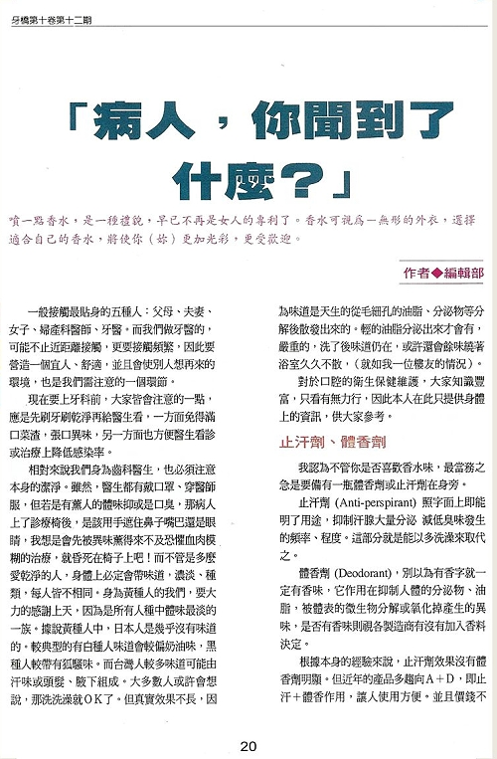  范振洪醫師擔任牙橋總編輯任內，特重探討牙醫師多元面向的文章，圖為探討牙醫師該如何選購合適香水的文章（1998年12月號），蘊含濃濃時尚味（翻攝自《牙橋雜誌》） | 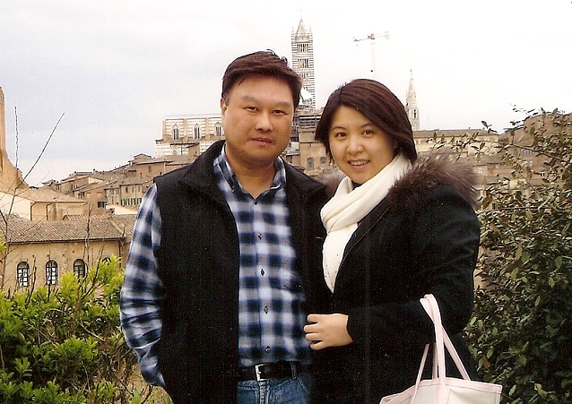  范振洪醫師賢伉儷合影／范振洪醫師提供  范振洪醫師／學經簡歷  台北醫學大學牙醫學士（第25屆）  紐約大學牙科材料學碩士  紐約David B. Criser Hospital 贗復專科醫師  紐約Bellavue Hospital植牙專科醫師  前紐約大學牙科Associate professor(D.D.S. Program)  聖路易大學醫管碩士  聖路易大學矯正科進修  Tweed Foundation矯正專科學會會員  康乃狄克大學EMBA進修  前北醫牙醫學系校友總會秘書長、理事  前牙橋學會監事、秘書長  前牙橋雜誌總編輯（1997~1998）

